Barcelona, Tarragona
(25. 4. 2023 – 3. 5. 2023)
mag. Adrijana Kresnik Kočev

Evropska unija se je zavezala, da bo do leta 2050 postala podnebno nevtralna, zato je treba preoblikovati prometni sektor tako, da se bodo emisije toplogrednih plinov zmanjšale za 90 %, hkrati pa bodo imeli državljani in državljanke na voljo cenovno dostopne rešitve. Pot do podnebne nevtralnosti bo dolga in težka. Eden izmed učinkovitih ukrepov za doseganje zastavljene zaveze je promocija trajnostnih rešitev med mladimi, kjer pa imamo izobraževalne ustanove pomembno vlogo. S trajnostnimi vsebinami obogaten študijski proces bo zagotovo imel pozitiven vpliv na razmišljanje in ravnanje mladih. Primeri dobrih praks pa ne bogatijo zgolj študijskega procesa, temveč odpirajo obzorja tudi pedagoškim delavcem. Erasmus+ program omogoča zaposlenim, da si ogledamo primere dobrih praks v tujini in ugotovitve prenesemo v predavalnico, kar je zagotovo pomemben korak do podnebne nevtralnosti. Tokrat smo si primere dobrih praks ogledali v Barceloni in Tarragoni, Španija.
Barcelona je v zadnjih letih sprejela številne ukrepe za okolju prijaznejšo mobilnost v mestu. Cilj mestnih oblasti v Barceloni je povečati odstotek potovanj, ki se opravijo peš, s kolesom in z javim prevozom. Tako se za leto 2024 načrtuje naslednji modal split (odstotkovna porazdelitev potovanj med posameznimi oblikami mobilnosti):
- peš potovanje povečati s 34,35 % na 35,27 % (+7,5 % ),
- potovanja z javnim prevozom povečati s 37,33 % na 41,25 % (+15,7 %),
- potovanje s kolesom povečati z 2,28 % na 5 % (+129,4 % ),
- potovanje z osebnimi avtomobili zmanjšati s 26,04 % na 18,48 % (–25,6 %).
Cilji potovanja v Barcelono:
- Spoznati različne načine vodenja kolesarjev in kolesarsko infrastrukturo
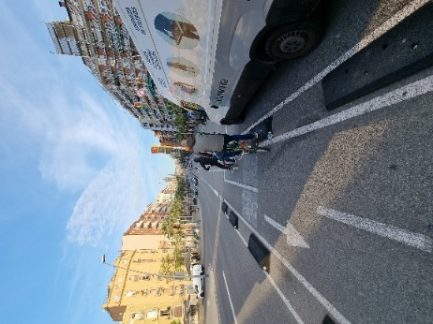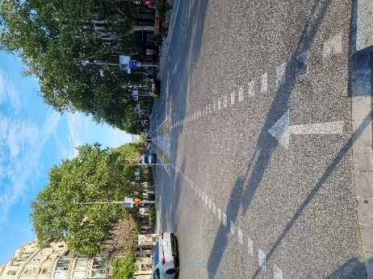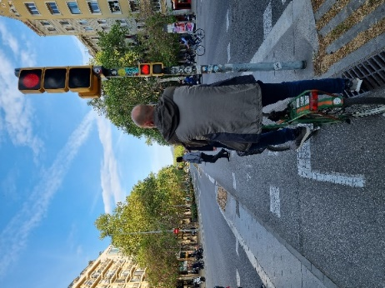
- Obiskati območja s prostorsko ureditvijo po modelu Barcelona superblock
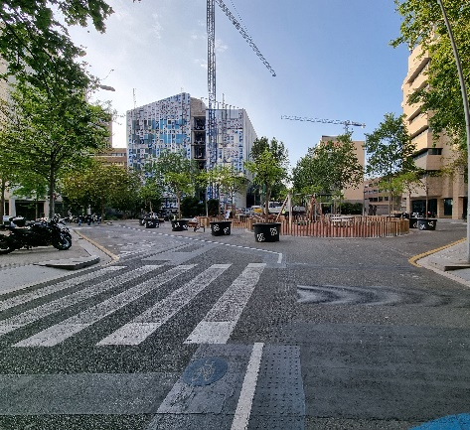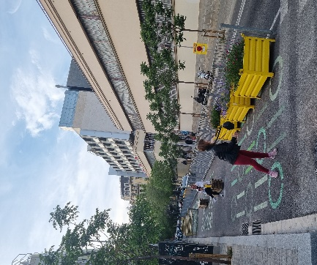

- Ogledati si okoljsko cono LEZ in dostavna območja za dostavo tovora v sistemu zadnje milje
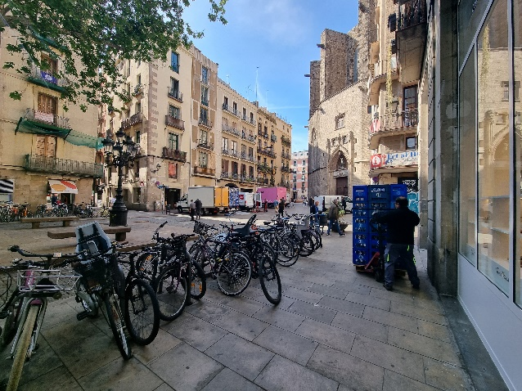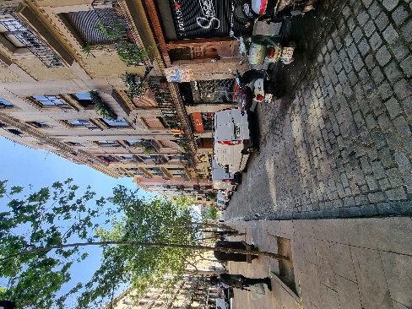

- Ogled podjetja CargoBici

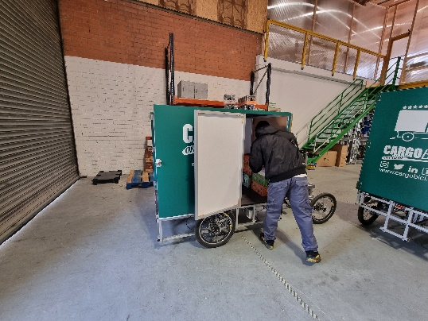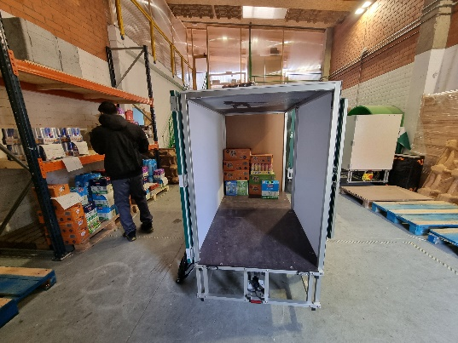

- Obiskati pristanišče v Tarragoni z muzejem
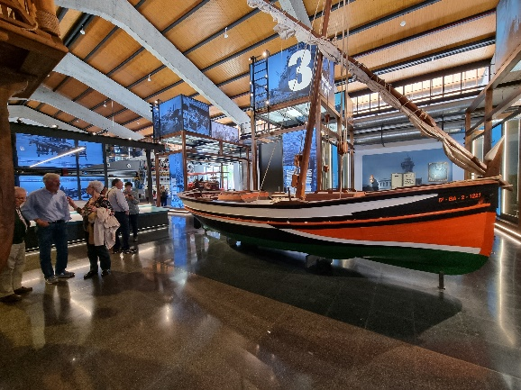

Učinki strokovnih ogledov v Barceloni in Tarragoni:
- Poklicni razvoj: ogled pod vodstvom strokovnjaka ima pomemben vpliv na poklicni razvoj predavatelja. Z ogledom dobrih praks v Barceloni in Tarragoni smo pridobili nove vpoglede, znanja in izkušnje.
- Poglobljeno znanje o trajnostnih vsebinah: predavatelji z ogledom dobrih praks širimo svoja obzorja z izkušnjami in informacijami, pridobljenimi na ogledih.
- Navdih in motivacija: interakcija s strokovnjaki in opazovanje njihove strasti navdihuje in motivira tudi predavatelje. Ta energija se prenese tudi v predavalnice; navdušenje nad ugotovitvami med strokovnimi ogledi predavatelje pogosto opomni na širši pomen našega dela.
- Priložnosti mreženja: strokovni ogledi nam dajejo priložnost za mreženje s strokovnjaki. To lahko vodi do sodelovanja, partnerstev in virov, ki obogatijo naše učno gradivo, predavanja in metode dela.
- Vključevanje študentov: predavatelji po strokovnih ogledih pripravimo bolj privlačne in interaktivne lekcije za svoje študente. Vključimo lahko primere iz resničnega sveta, praktične uporabe in anekdote s turneje, da naredimo svoje poučevanje bolj relevantno in vznemirljivo.
- Krepitev zaupanja: izpostavljenost strokovnim spoznanjem poveča zaupanje predavateljev v njihovo predmetno znanje in sposobnosti poučevanja. To povečano zaupanje ima za posledico učinkovitejše poučevanje v predavalnici.
- Izboljšanje učnega načrta: predavatelj uporabi znanje, pridobljeno na strokovnem ogledu, za izboljšanje učnega načrta. Vsak takšen strokovni ogled vpliva na posodobitev učnih vsebin, vključijo se nove teme in vključi se poučevanje s trenutnimi trendi in razvojem na tem področju. Pri prenovi programa se lahko te vsebine vključijo v katalog znanja.
- Meddisciplinarne povezave: strokovni ogledi poudarijo povezave med različnimi predmetnimi področji. Predavatelj v pedagoški proces vključi interdisciplinarne pristope, ki obogatijo poučevanje z vključitvijo konceptov z različnih predmetnih področij.
- Evalvacija in refleksija: sodelovanje na strokovnih ogledih predavatelje spodbudi k razmisleku o lastnih praksah poučevanja. Po strokovnih ogledih ocenimo svoje metode dela in razmislimo, kako vključiti nove strategije, poglede, izkušnje v svoje lekcije.
- Izboljšanje komunikacijskih spretnosti v tujem jeziku: predavatelji se na strokovnih ogledih pogovarjamo v tujem jeziku, kar ima pozitivni vpliv na sposobnosti komuniciranja v tujem jeziku.

